Face à la réduction du nombre de Pharmacies, les pharmacies à faible marge brute sont les plus vulnérables. Les marges sont de 2% supérieures pour les 25% plus grandes Pharmacies par rapport aux 25% plus petites.

Pour faire face à la concentration prévisible des Pharmacies (passage de 22 500 à 14 500, source : Cour des Comptes) et à la croissance des ventes du médicament (2%/an), nous vous proposons d’accroitre la taille de votre Fonds de Commerce et d’externaliser votre immobilier professionnel

Que faire?

- Consacrer la **totalité de votre capacité d’investissement** à votre fonds de commerce de Pharmacie. Le taux de rentabilité moyen des capitaux propres en Fonds de Commerce est de 18%, alors qu’il n’est que de 11% en Murs de Pharmacie (*),

- Acquérir, **dès maintenant**, une Pharmacie plus importante pour faire face à la concentration à venir (un gain additionnel de 15 000 à 20 000€/an est réalisable).

Accélérez la valorisation de votre patrimoine professionnel

De 35 à 50 ans : Exploitez votre 1ére Pharmacie,

De 50 à 65 ans : Vendez-la, fonds de commerce + ses murs, et réinvestissez les capitaux dégagés dans le seul fonds de commerce d’une **Pharmacie plus importante.**

Cette solution est optimale au niveau:

- du marché, face à la concentration des Pharmacies, vous augmentez vos taille et pérennité

- financier, car la rentabilité annuelle des fonds propres alloués au fonds de commerce (18%) est supérieure à celle des murs (9%).

Le schéma ci-après montre l’évolution prévisible de la valeur de votre patrimoine professionnel (capitaux propres courbe verte) sur une période de 30ans à partir de la première acquisition.

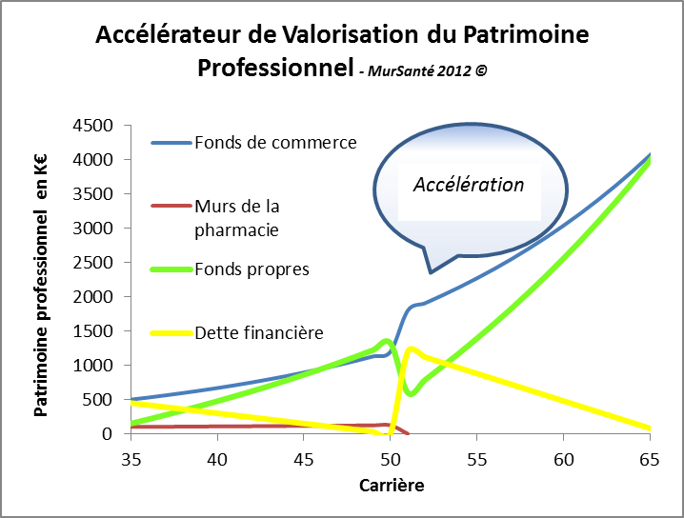

Nos réponses à vos questions

- valeur et évolution de votre fonds de commerce,

- votre parcours professionnel,

- évolution probable du nombre de Pharmacies en France, et de la réglementation

Notre Offre

- STRATÉGIE

Préparation de votre Business Plan,

Valorisation de votre Fonds de Commerce,

Diversification (parapharmacie, cosmétiques, orthopédie...)

Valorisation de votre Immobilier,

Formation du chef d’entreprise.

- IMMOBILIER

Nous achetons vos Murs,

Nous devenons votre Partenaire Bailleur.

- FONDS DE COMMERCE

Nous trouvons le Fonds de Commerce adapté à vos ambitions,

Nous vendons votre Fonds de Commerce.

- FINANCES

Levée de Fonds Propres,

Re-Financement,

Financement,

Bilan Professionnel Patrimonial Dynamique.

Qui sommes-nous ?

Economistes, Chefs d’Entreprises et Investisseurs, nous proposons aux Pharmaciens d’Officine :

- une vision Economique et Prospective de leur profession et de leur avenir personnel,

- des moyens, méthodes et soutiens pour saisir les opportunités présentes et futures

**MurSanté**



Établissons ensemble une pré-analyse gratuite, personnalisée et confidentielle, de votre situation.

**MurSanté GFP**

3, Allée Claude Monet

92300 Levallois Perret

<http://www.mursante.fr/>

[contact@mursante.fr](mailto:contact@mursante.fr)

**MurSanté, vous propose :**

- D'acquérir, dès maintenant, une pharmacie plus importante pour faire face à la concentration à venir,

- De consacrer la totalité de votre capacité d'investissement à votre fonds de commerce.

**1 - Propriétaire de vos Murs**

- Augmentez votre chiffre d’affaire, en restant sur place, ou en acquérant, plus tôt que prévu, une Pharmacie plus importante

- Financez efficacement votre projet de croissance, grâce à la cession de vos murs,

-Gagnez 15 000 à 25 000 €/an supplémentaires, selon votre dette actuelle

- Réduisez votre dette bancaire en étant locataire de vos murs.

**2 - Achetez une Pharmacie plus importante pour un même apport**

- L’acquisition de votre seul fonds de commerce  et la location de vos murs vous permet de consacrer la totalité de votre investissement à votre outil de travail afin d’en accroître la rentabilité.

Un gain additionnel d'environ 15 000 à 20 000 €/an est réalisable (*).

**3 - Vendez votre Pharmacie plus facilement**

- Allégez le prix de la cession**,** accroissant ainsi le nombre d’acquéreurs potentiels et en augmentant la rentabilité de l’acquisition de votre confrère.

Un montage juridique et financier simple et éprouvé, l’**"externalisation de l’immobilier professionnel"** vous permet de financer vos projets, faciliter votre vente ou achat de Pharmacie, tout en améliorant ainsi significativement votre revenu.